федеральное государственное бюджетное образовательное учреждение высшего образования
«Вологодский государственный университет»

Институт математики, естественных и компьютерных наук

Кафедра автоматики и вычислительной техники

Отчет по лабораторной работе №5
Дисциплина: «Информатика и основы программирования»
Название: «Массивы»

____09.03.04__.  код направления  подготовки/специальности | __43.10__.  код выпускающей  кафедры | ______1______  регистрационный номер по журналу | _____1_____  код формы  обучения | ___2026___  год

Руководитель | Доцент Тихомирова Елена Николаевна
Выполнил студент | Маклаков Леонид Олегович
Группа, курс | 4Б09 РПС-11, 1 курс, 1 подгруппа
Оценка | ____________________
Дата | ____________________

Вологда
2026 г.

Вариант №8
Цель работы
Закрепить навыки разработки и тестирования программ, реализующих типовые алгоритмы обработки одномерных и двухмерных массивов.
Задание №1
Текст задания
Сформировать массив A из n случайных целых чисел в диапазоне от −50 до 50 (n вводится с клавиатуры, n ≤ 20). Найти количество элементов с четными номерами и определить наименьший среди них.
Работа программы
После проверки n массив заполняется случайными числами. Нумерация элементов для пользователя начинается с единицы, поэтому четным номерам 2, 4, 6, ... соответствуют индексы 1, 3, 5, ... . Эти элементы подсчитываются и одновременно определяется их минимум.
Назначение переменных
Переменная | Тип | Назначение
a | int[20] | Одномерный массив
n | int | Фактическое количество элементов
i | int | Индекс элемента массива
count | int | Количество элементов с четными номерами
minimum | int | Минимальный элемент среди элементов с четными номерами
Блок-схема алгоритма программы
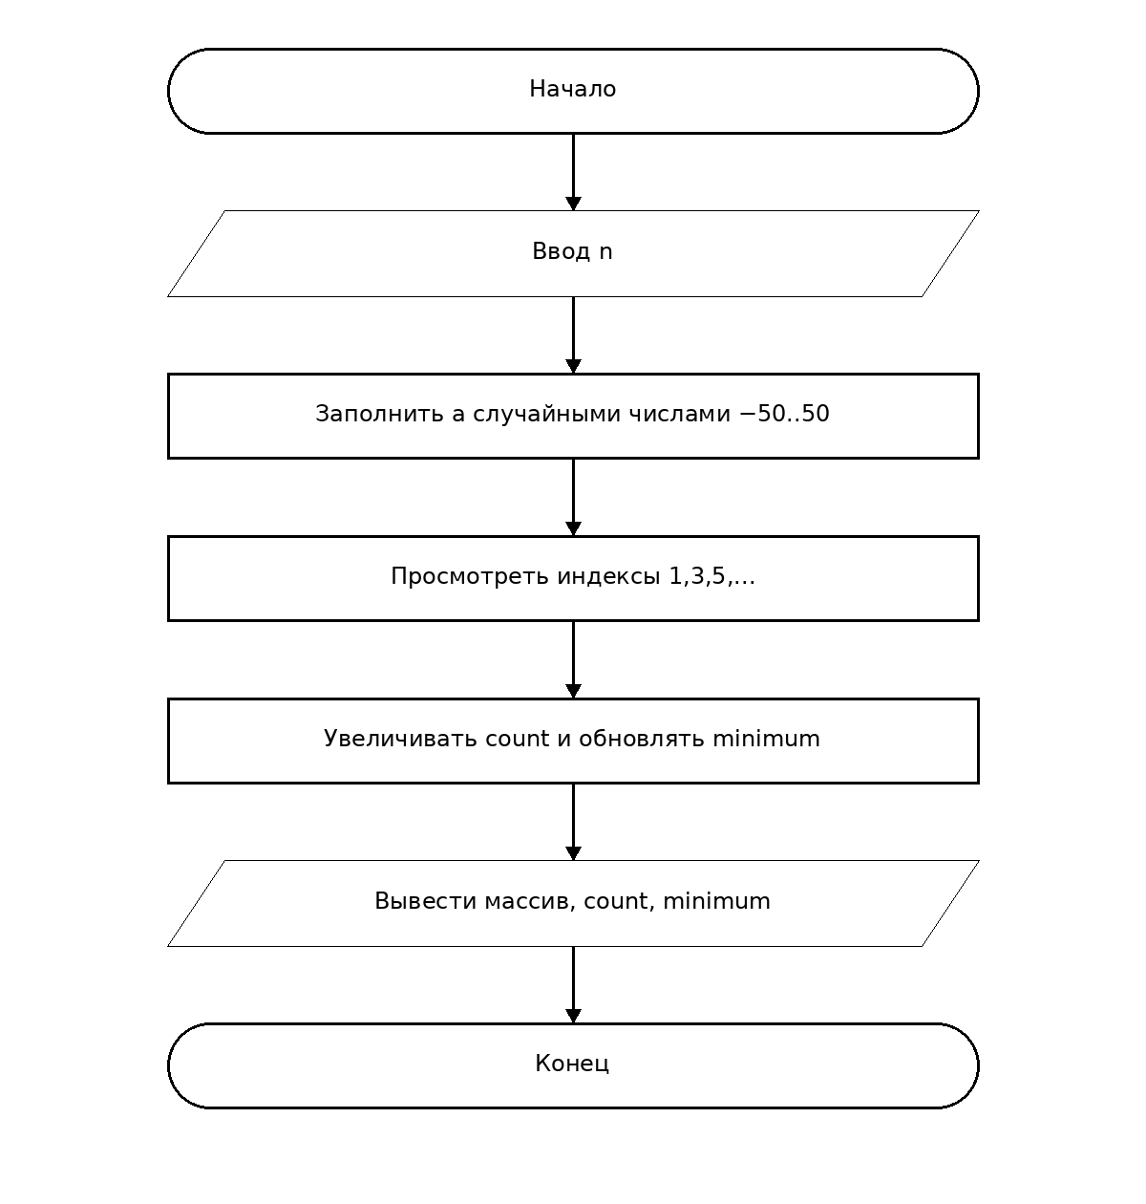
Текст программы
#include <iostream>
#include <cstdlib>
#include <ctime>
#include <climits>
using namespace std;
int main() {
const int MAX_N = 20;
int a[MAX_N];
int n;
do {
cout << "Enter n (1..20): ";
cin >> n;
} while (n < 1 || n > MAX_N);
srand(static_cast<unsigned>(time(0)));
cout << "Array: ";
for (int i = 0; i < n; i++) {
a[i] = rand() % 101 - 50;
cout << a[i] << " ";
}
cout << endl;
int count = 0;
int minValue = INT_MAX;
// User numbering starts from 1, so even numbers are positions 2, 4, ...
for (int i = 1; i < n; i += 2) {
count++;
if (a[i] < minValue)
minValue = a[i];
}
cout << "Count of elements with even position numbers = " << count << endl;
if (count > 0)
cout << "Minimum among them = " << minValue << endl;
else
cout << "There are no elements with even position numbers." << endl;
return 0;
}
Тестирование
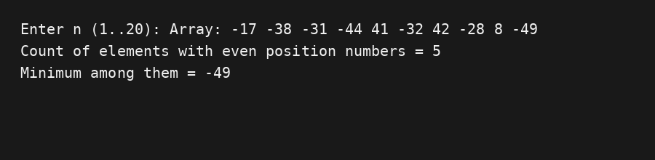
Рисунок 1.1 – Результат тестирования программы
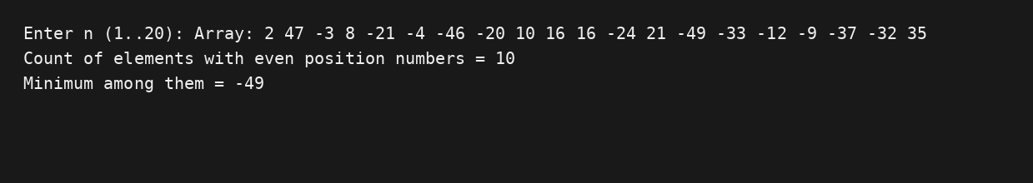
Рисунок 1.2 – Результат тестирования программы
Задание №2
Текст задания
Задан массив из n случайных целых чисел (n ≤ 20). Определить максимальное количество следующих подряд отрицательных элементов. В массиве могут быть все элементы положительные, и такой вариант должен обрабатываться корректно.
Диапазон случайных значений в условии не указан; принят диапазон [−10; 10], как в примерах методических указаний.
Работа программы
При последовательном просмотре массива current хранит длину текущей серии отрицательных элементов. Для неотрицательного элемента current обнуляется. maximum хранит наибольшую длину серии. Если отрицательных элементов нет, результат остается равным нулю.
Назначение переменных
Переменная | Тип | Назначение
a | int[20] | Одномерный массив
n | int | Количество элементов
current | int | Длина текущей серии отрицательных элементов
maximum | int | Максимальная длина такой серии
Блок-схема алгоритма программы
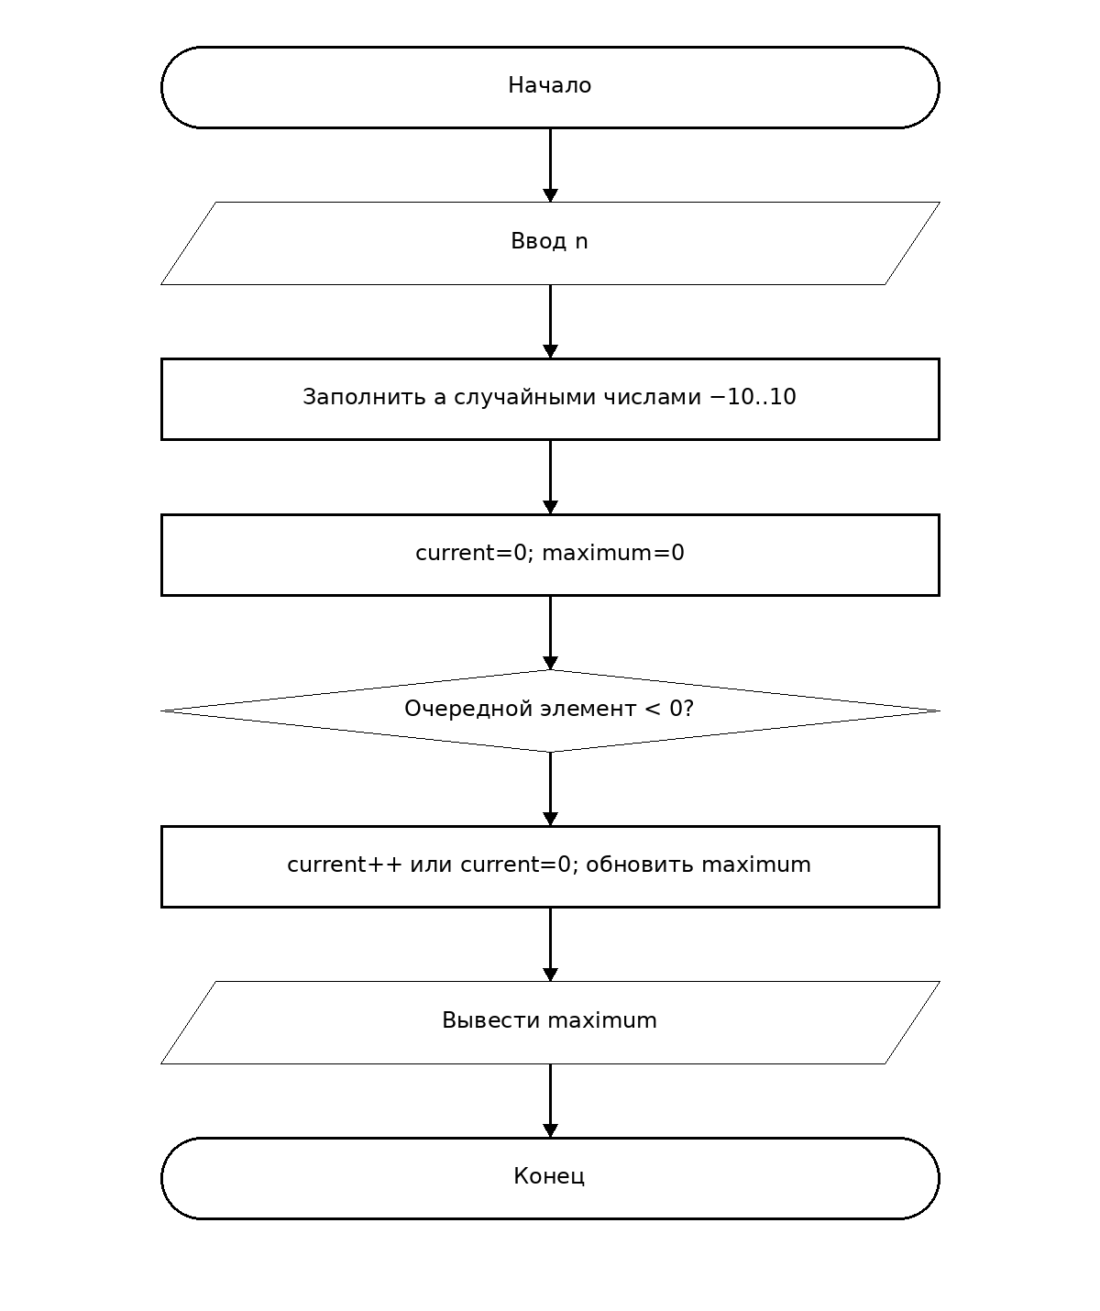
Текст программы
#include <iostream>
#include <cstdlib>
#include <ctime>
using namespace std;
int main() {
const int MAX_N = 20;
int a[MAX_N];
int n;
do {
cout << "Enter n (1..20): ";
cin >> n;
} while (n < 1 || n > MAX_N);
srand(static_cast<unsigned>(time(0)));
cout << "Array: ";
for (int i = 0; i < n; i++) {
// The task does not specify a range; [-10, 10] is used as in the manual examples.
a[i] = rand() % 21 - 10;
cout << a[i] << " ";
}
cout << endl;
int current = 0;
int maximum = 0;
for (int i = 0; i < n; i++) {
if (a[i] < 0) {
current++;
if (current > maximum)
maximum = current;
} else {
current = 0;
}
}
cout << "Maximum number of consecutive negative elements = " << maximum << endl;
return 0;
}
Тестирование
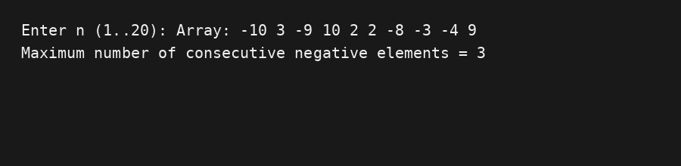
Рисунок 2.1 – Результат тестирования программы
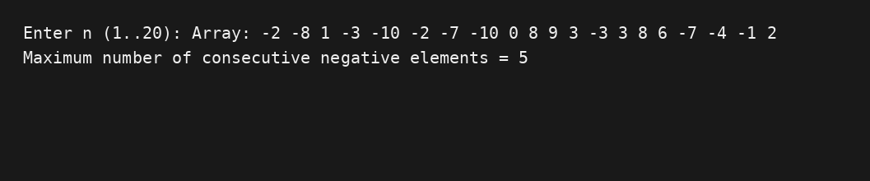
Рисунок 2.2 – Результат тестирования программы
Задание №3
Текст задания
Задан массив из n случайных целых чисел (n ≤ 20). Удалить последний положительный элемент, если таковой имеется, и вывести измененный массив. Дополнительные массивы использовать нельзя — исходный массив изменяется сдвигом элементов влево.
Диапазон случайных значений в условии не указан; принят диапазон [−10; 10], как в примерах методических указаний.
Работа программы
Поиск ведется с конца массива. Если положительный элемент найден, все элементы справа от него сдвигаются на одну позицию влево, а фактическое значение n уменьшается на единицу. При отсутствии положительных элементов массив не меняется.
Назначение переменных
Переменная | Тип | Назначение
a | int[20] | Исходный и преобразованный массив
n | int | Фактическое количество элементов
index | int | Индекс последнего положительного элемента
i | int | Индекс поиска и сдвига
Блок-схема алгоритма программы
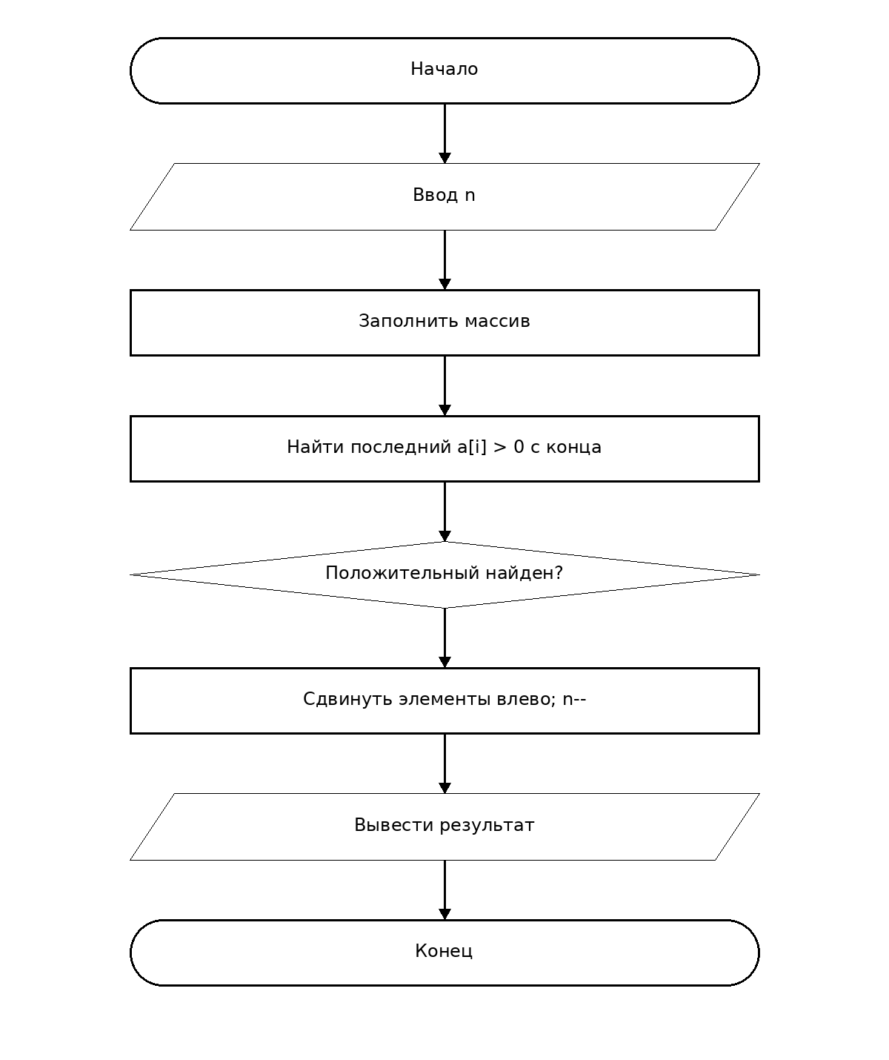
Текст программы
#include <iostream>
#include <cstdlib>
#include <ctime>
using namespace std;
int main() {
const int MAX_N = 20;
int a[MAX_N];
int n;
do {
cout << "Enter n (1..20): ";
cin >> n;
} while (n < 1 || n > MAX_N);
srand(static_cast<unsigned>(time(0)));
cout << "Input array: ";
for (int i = 0; i < n; i++) {
a[i] = rand() % 21 - 10;
cout << a[i] << " ";
}
cout << endl;
int index = -1;
for (int i = n - 1; i >= 0; i--) {
if (a[i] > 0) {
index = i;
break;
}
}
if (index == -1) {
cout << "There is no positive element. The array is unchanged." << endl;
} else {
for (int i = index; i < n - 1; i++)
a[i] = a[i + 1];
n--;
cout << "Deleted element position = " << index + 1 << endl;
}
cout << "Output array: ";
for (int i = 0; i < n; i++)
cout << a[i] << " ";
cout << endl;
return 0;
}
Тестирование
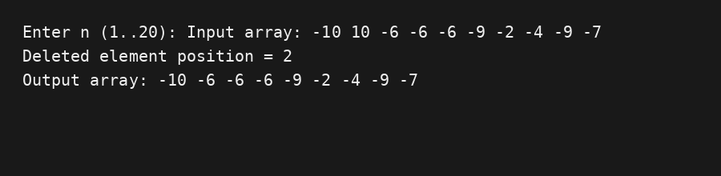
Рисунок 3.1 – Результат тестирования программы
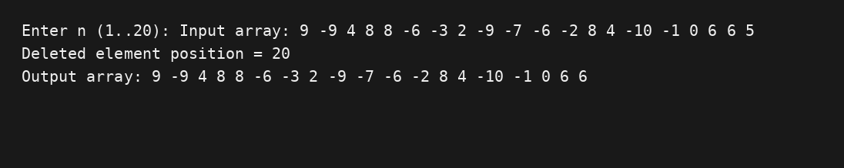
Рисунок 3.2 – Результат тестирования программы
Задание №4
Текст задания
Задан массив из n случайных целых чисел (n ≤ 20). Вставить число после элементов, кратных 3, если такие имеются. Число для вставки вводится с клавиатуры. Дополнительные массивы использовать нельзя — исходный массив изменяется сдвигом элементов.
Диапазон случайных значений в условии не указан; принят диапазон [−10; 10], как в примерах методических указаний.
Работа программы
Для каждого исходного элемента, кратного 3, элементы справа сдвигаются на одну позицию вправо, после него записывается x, а n увеличивается. После вставки индекс увеличивается на два, чтобы вставленное значение не проверялось повторно. Массив имеет емкость 40 элементов.
Назначение переменных
Переменная | Тип | Назначение
a | int[40] | Массив с запасом для вставок
n | int | Текущее количество элементов
x | int | Вставляемое число
i, j | int | Индексы просмотра и сдвига
Блок-схема алгоритма программы
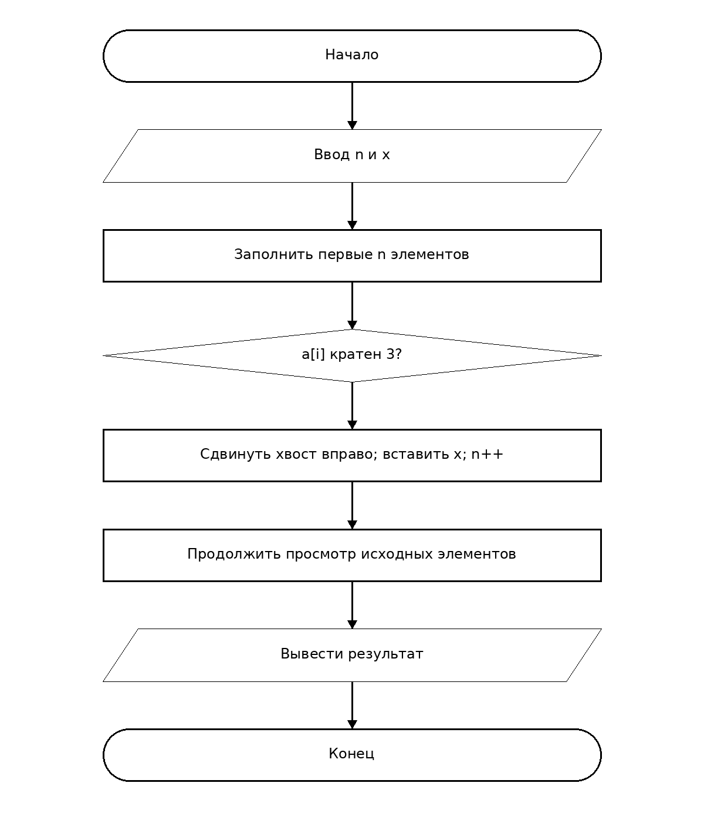
Текст программы
#include <iostream>
#include <cstdlib>
#include <ctime>
using namespace std;
int main() {
const int MAX_N = 20;
const int CAPACITY = 2 * MAX_N;
int a[CAPACITY];
int n, x;
do {
cout << "Enter n (1..20): ";
cin >> n;
} while (n < 1 || n > MAX_N);
cout << "Enter the number to insert: ";
cin >> x;
srand(static_cast<unsigned>(time(0)));
cout << "Input array: ";
for (int i = 0; i < n; i++) {
a[i] = rand() % 21 - 10;
cout << a[i] << " ";
}
cout << endl;
int i = 0;
while (i < n) {
if (a[i] % 3 == 0) {
for (int j = n; j > i + 1; j--)
a[j] = a[j - 1];
a[i + 1] = x;
n++;
i += 2; // Skip the inserted element so it is not processed again.
} else {
i++;
}
}
cout << "Output array: ";
for (int k = 0; k < n; k++)
cout << a[k] << " ";
cout << endl;
return 0;
}
Тестирование
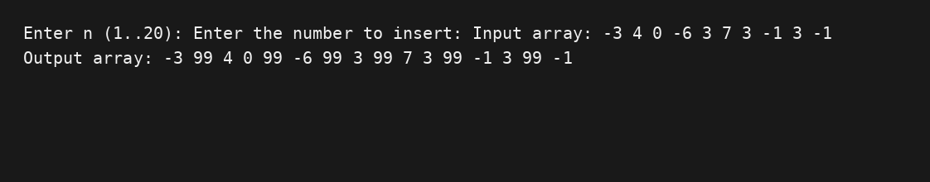
Рисунок 4.1 – Результат тестирования программы
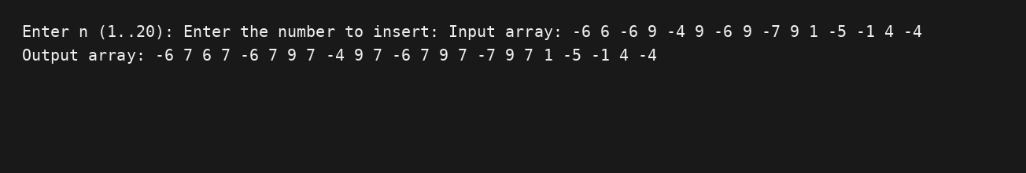
Рисунок 4.2 – Результат тестирования программы
Задание №5
Текст задания
Сформировать квадратную матрицу n×n. На главной диагонали должны быть единицы, на побочной диагонали (кроме центрального элемента при нечетном n) — двойки, остальные элементы — нули.
Работа программы
В двойном цикле сначала проверяется принадлежность главной диагонали i==j. Это условие имеет приоритет, поэтому центральный элемент при пересечении диагоналей получает 1. Затем проверяется побочная диагональ i+j==n−1; все прочие элементы получают 0.
Назначение переменных
Переменная | Тип | Назначение
a | int[10][10] | Квадратная матрица
n | int | Порядок матрицы
i, j | int | Индексы строки и столбца
Блок-схема алгоритма программы
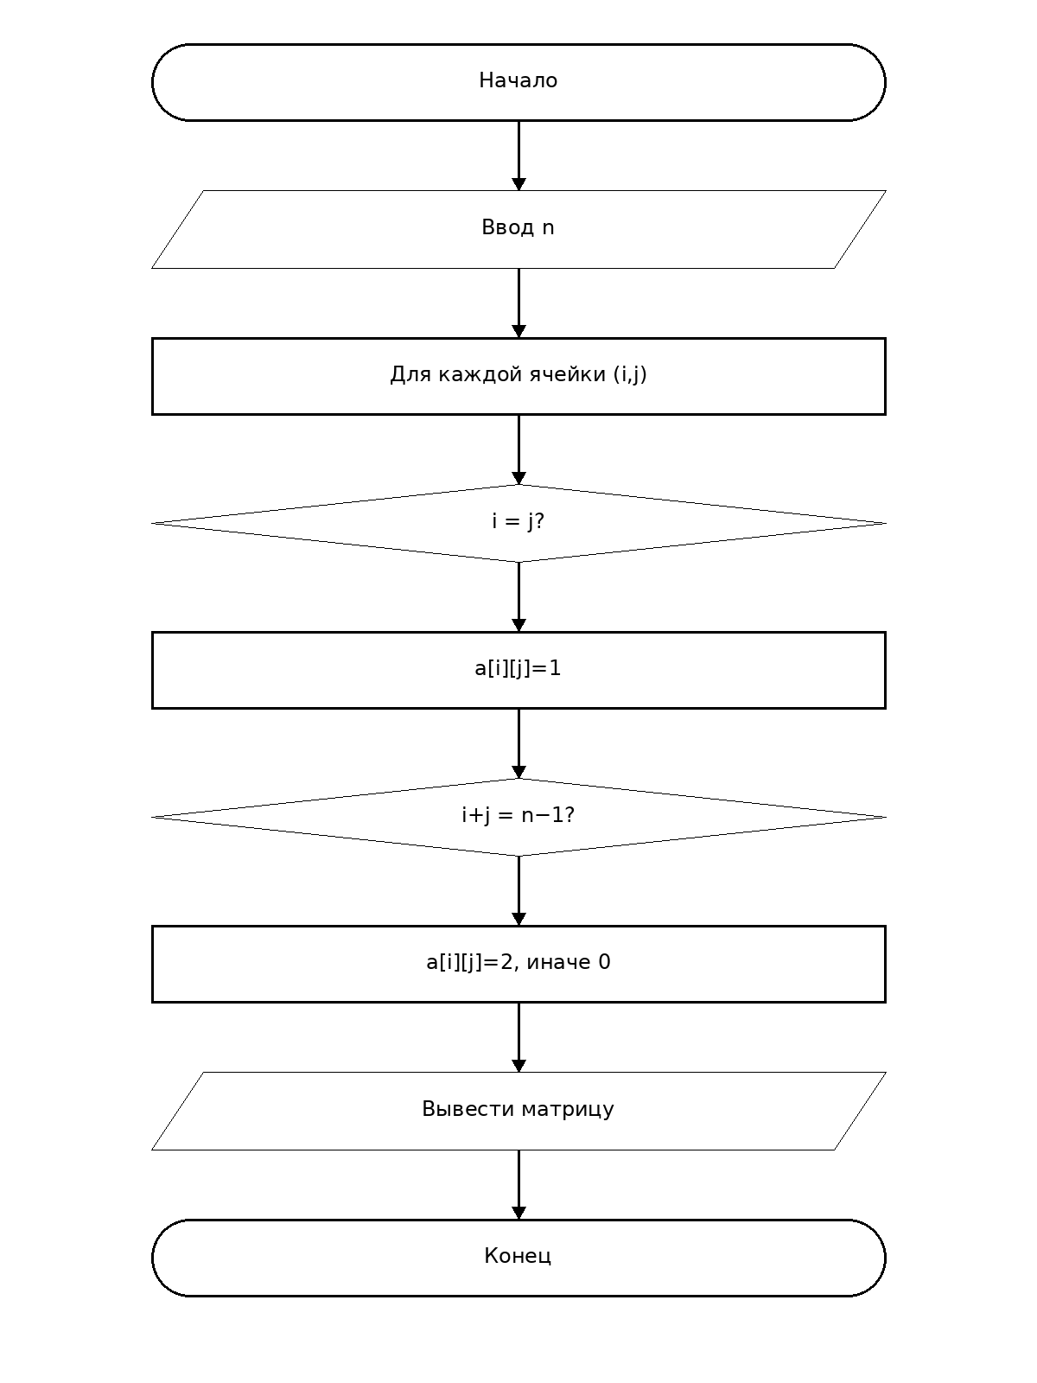
Текст программы
#include <iostream>
using namespace std;
int main() {
const int MAX_N = 10;
int a[MAX_N][MAX_N];
int n;
do {
cout << "Enter n (1..10): ";
cin >> n;
} while (n < 1 || n > MAX_N);
for (int i = 0; i < n; i++) {
for (int j = 0; j < n; j++) {
if (i == j)
a[i][j] = 1;
else if (i + j == n - 1)
a[i][j] = 2;
else
a[i][j] = 0;
}
}
cout << "Matrix:" << endl;
for (int i = 0; i < n; i++) {
for (int j = 0; j < n; j++)
cout << a[i][j] << " ";
cout << endl;
}
return 0;
}
Тестирование
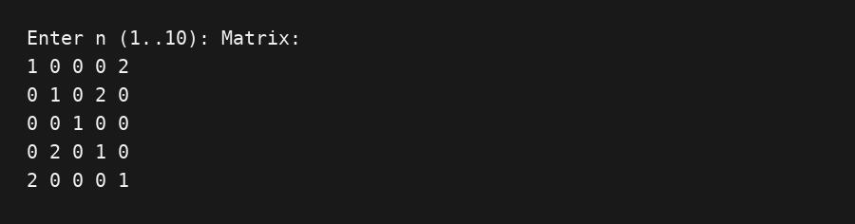
Рисунок 5.1 – Результат тестирования программы
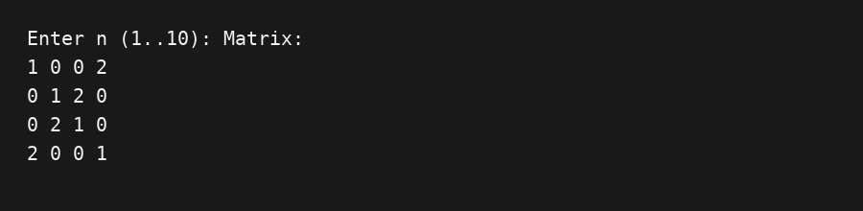
Рисунок 5.2 – Результат тестирования программы
Задание №6
Текст задания
Сформировать матрицу n×m (n,m ≤ 10) со случайными числами от 1 до 10. Вывести дополнительным столбцом среднее арифметическое каждой строки. Найти наибольший элемент этого столбца.
Работа программы
Для каждой строки одновременно с заполнением накапливается сумма, затем вычисляется среднее sum/m. После формирования массива средних выполняется поиск максимального значения. При выводе справа от каждой строки печатается ее среднее.
Назначение переменных
Переменная | Тип | Назначение
a | int[10][10] | Исходная матрица
avg | double[10] | Средние арифметические строк
n, m | int | Количество строк и столбцов
sum | int | Сумма элементов текущей строки
maxAvg | double | Максимальное среднее арифметическое
Блок-схема алгоритма программы
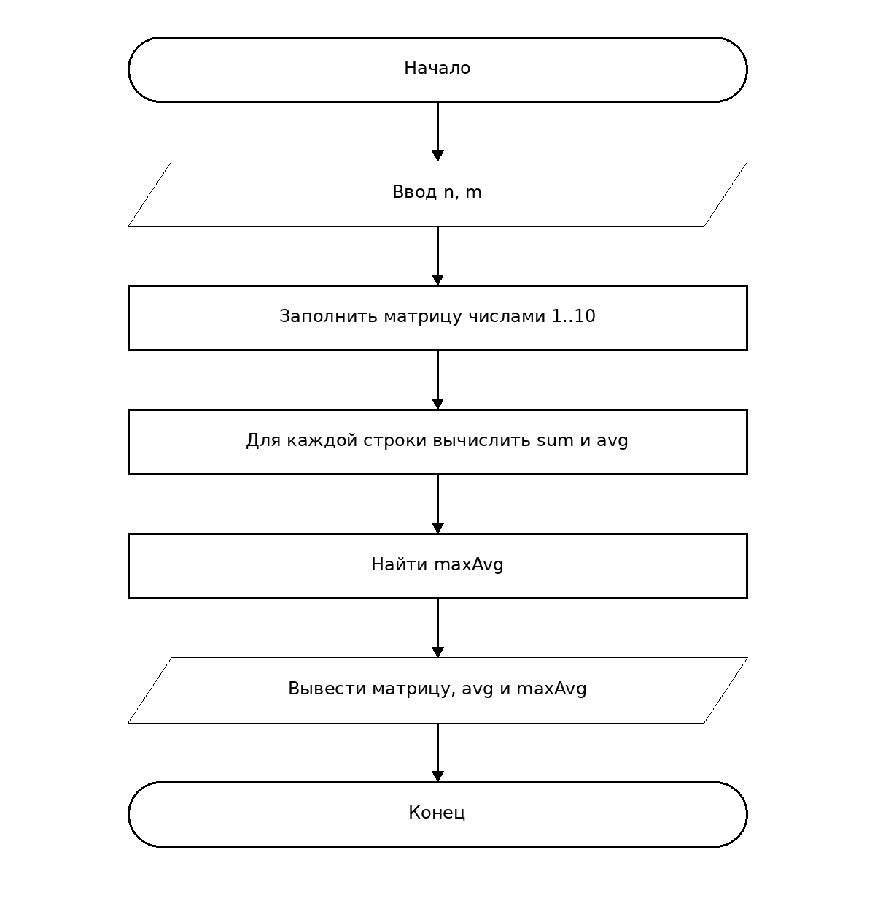
Текст программы
#include <iostream>
#include <cstdlib>
#include <ctime>
#include <iomanip>
using namespace std;
int main() {
const int MAX = 10;
int a[MAX][MAX];
double avg[MAX];
int n, m;
do {
cout << "Enter n and m (1..10): ";
cin >> n >> m;
} while (n < 1 || n > MAX || m < 1 || m > MAX);
srand(static_cast<unsigned>(time(0)));
for (int i = 0; i < n; i++) {
int sum = 0;
for (int j = 0; j < m; j++) {
a[i][j] = rand() % 10 + 1;
sum += a[i][j];
}
avg[i] = static_cast<double>(sum) / m;
}
double maxAvg = avg[0];
for (int i = 1; i < n; i++)
if (avg[i] > maxAvg)
maxAvg = avg[i];
cout << fixed << setprecision(2);
cout << "Matrix and row averages:" << endl;
for (int i = 0; i < n; i++) {
for (int j = 0; j < m; j++)
cout << setw(3) << a[i][j];
cout << " | " << avg[i] << endl;
}
cout << "Maximum row average = " << maxAvg << endl;
return 0;
}
Тестирование
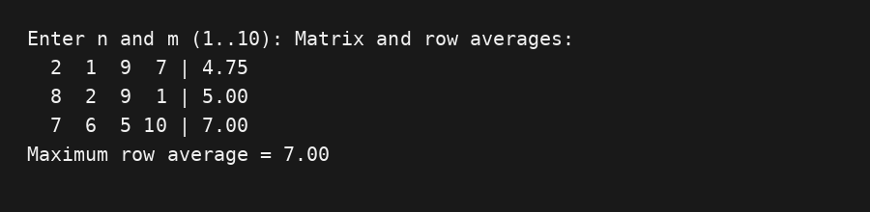
Рисунок 6.1 – Результат тестирования программы
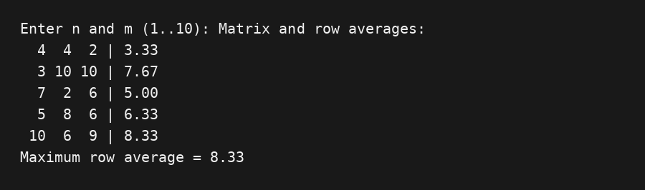
Рисунок 6.2 – Результат тестирования программы
Задание №7
Текст задания
Сформировать матрицу n×m со случайными числами от −50 до 50. Переставить строки так, чтобы последний столбец оказался упорядоченным по возрастанию. Вывести преобразованную матрицу.
Работа программы
Строки сортируются пузырьковым методом по значениям последнего столбца. Если значение в последнем столбце текущей строки больше значения следующей строки, целые строки меняются местами по всем m столбцам.
Назначение переменных
Переменная | Тип | Назначение
a | int[10][10] | Матрица
n, m | int | Количество строк и столбцов
pass, i, j | int | Счетчики сортировки и столбцов
temp | int | Буфер при обмене элементов строк
Блок-схема алгоритма программы
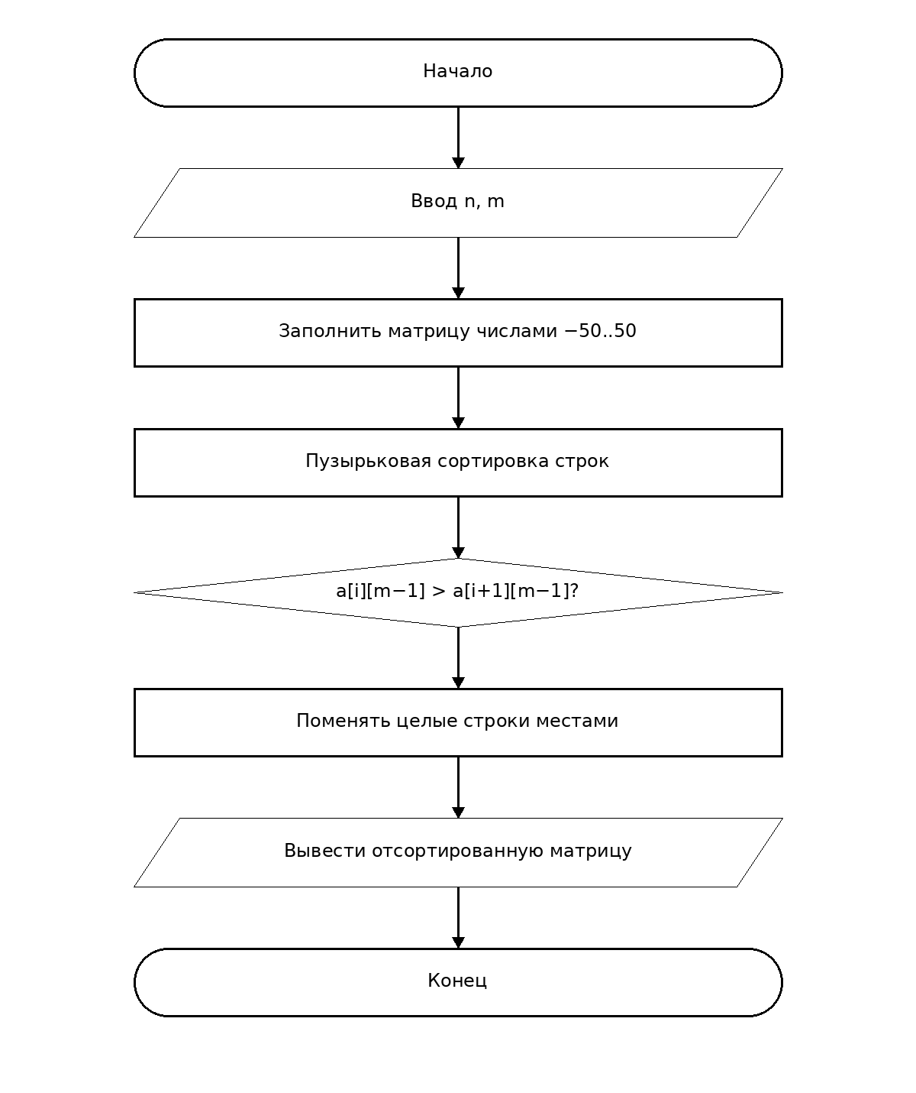
Текст программы
#include <iostream>
#include <cstdlib>
#include <ctime>
#include <iomanip>
using namespace std;
int main() {
const int MAX = 10;
int a[MAX][MAX];
int n, m;
do {
cout << "Enter n and m (1..10): ";
cin >> n >> m;
} while (n < 1 || n > MAX || m < 1 || m > MAX);
srand(static_cast<unsigned>(time(0)));
cout << "Input matrix:" << endl;
for (int i = 0; i < n; i++) {
for (int j = 0; j < m; j++) {
a[i][j] = rand() % 101 - 50;
cout << setw(5) << a[i][j];
}
cout << endl;
}
// Bubble-sort rows by the last column in ascending order.
for (int pass = 0; pass < n - 1; pass++) {
for (int i = 0; i < n - 1 - pass; i++) {
if (a[i][m - 1] > a[i + 1][m - 1]) {
for (int j = 0; j < m; j++) {
int temp = a[i][j];
a[i][j] = a[i + 1][j];
a[i + 1][j] = temp;
}
}
}
}
cout << "Sorted matrix:" << endl;
for (int i = 0; i < n; i++) {
for (int j = 0; j < m; j++)
cout << setw(5) << a[i][j];
cout << endl;
}
return 0;
}
Тестирование
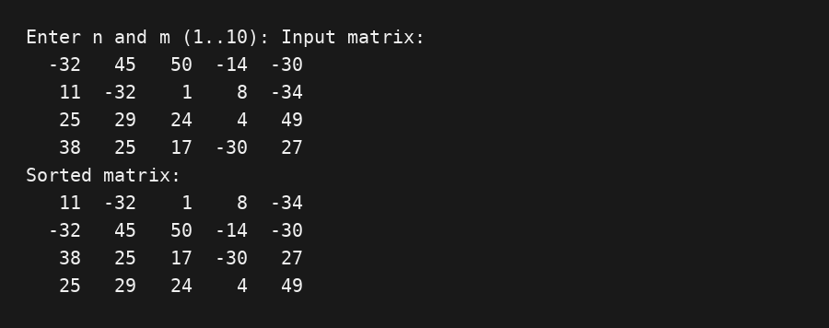
Рисунок 7.1 – Результат тестирования программы
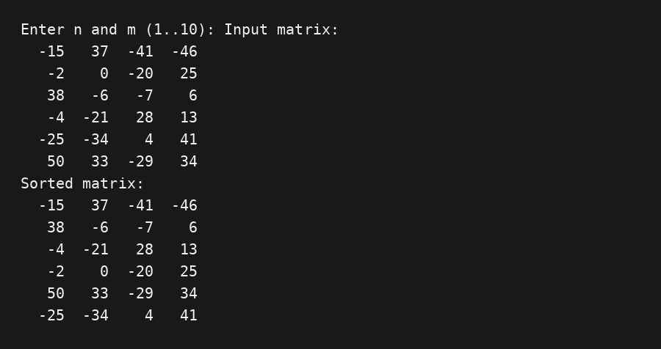
Рисунок 7.2 – Результат тестирования программы
Вывод
В ходе лабораторной работы были закреплены навыки объявления, заполнения, просмотра и изменения одномерных и двумерных массивов. Реализованы поиск минимума, подсчет последовательностей, удаление и вставка элементов с помощью сдвига без дополнительных массивов, формирование матриц по заданному правилу, вычисление средних значений и сортировка строк матрицы.

